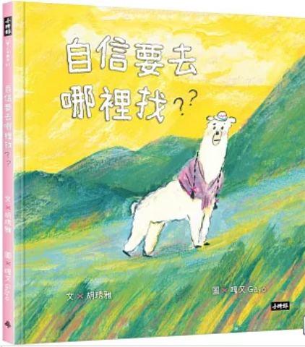
新 书 推 荐
類 別: 童書
中文書名：《自信要去哪裡找?》
Zi Xin Yao Qu Na Li Zhao
作 者： 胡琇雅 Hu Xiu Ya
出 版 社： 時報出版
代理公司：ANA
出版日期：2025/03/11
頁 數：32頁（平裝＼全彩印刷）
審讀資料：樣書＼部份樣章

內容簡介：

「自信」被藏在哪裡，快出來啊！
我也想要閃閃發光！
#自信建立 ＃冒險 ＃克服困難
大草原上住著一群快樂、閃閃發光的羊駝，
他們大聲唱歌，盡情奔跑……除了瑪麗。
瑪麗是所有羊駝中最不起眼的羊駝，
他跑步跑最慢，唱歌也唱不贏人家，
跟其他羊駝比起來，瑪麗似乎什麼也不擅長。
朋友跟她說，她只是需要找到「自信」！
但是，自信是什麼呢？有了它就能夠變厲害嗎？
於是瑪麗開啟了尋找「自信」的冒險旅程。
自信可能藏在最神祕的地方……
也許藏在最高最高的地方……
還是，藏在最難到達的地方？
到底，瑪麗能不能找到「自信」呢？
本書特色
和孩子討論建立自信
「自信」對孩子來說是一個抽象的概念，一時半刻很難讓他們明白。書中的主角瑪麗一開始也誤以為自信是某一種「寶物」，有了這個寶物從此便可順風順水，而且必須透過艱難的尋寶過程才能獲得。到了故事的最後，瑪莉雖然經過了一連串困難的冒險，卻依然沒有尋找到「寶物」。但是瑪莉卻有了一些領悟，自己並不是自己以為的那樣毫無優點。
可以透過本書跟孩子討論，到底什麼是「自信」呢？雖然瑪麗沒有找到「寶藏」，但是為了尋寶而去學習、做各種挑戰，為了達成目標一次一次的從失敗中站起來，在克服困難的過程中自信也一點一滴的被建立起來。
也許我們也可以像瑪麗一樣勇敢嘗試，慢慢的就會找到寶物「自信」喔！
從自己欣賞自己開始
書中每一隻羊駝其實都有各自擅長的領域，尚未覺察自己優點的瑪麗，相較之下才會覺得自己平庸。其實每個人都有自己獨特的成長方式，不用跟別人比較，學會自己欣賞自己就是自信的開始！

作者簡介:
胡琇雅
畢業於淡江大學中文系，曾經在出版社當了好多年的編輯。
現在是一個自由工作者，有時候編童書，有時候寫童書。
繪者簡介
嘎又Gayo
劍橋藝術學院童書插畫所、政治大學民族學系畢業。喜歡畫圖、小狗、好朋友、隨意地書寫、發呆、散步和吃東西。

版權聯絡人：
Dony Hsu ( 许伯全)
Email： service@nurnberg.com.tw∣2366175957＠qq.com

